**Mr.Thirawit Chitpong | 5830213018**

**Update an existing customer,Customer Information Management**

**2.3 ความต้องการของผู้ใจ (User Requirements)**

ระบบคำนวณค่างวดสินเชื่อรถยนต์

|  |  |
| --- | --- |
| Requirement ID | Requirements |
| WEB-REQ-12 | ระบบสามารถอัพเดตข้อมูลลูกค้าได้ |
| WEB-REQ-15 | สามารถจัดการข้อมูลลูกค้าให้มีความถูกต้องและทันสมัยอยู่เสมอ  รวมถึงจัดการข้อมูลลูกค้าใหม่ และลูกค้าเก่าได้อย่างเป็นระบบ |

**2.4 คำอธิบายคำศัพท์ที่เกี่ยวข้องของระบบ (Glossary)**

|  |  |
| --- | --- |
| **คำศัพท์** | **คำอธิบาย** |
| Update | ระบบคำนวณค่างวดสินเชื่อรถยนต์ มีข้อมูลของลูกค้าซึ่งงจำเป็นมากที่จะต้องอัพเดตข้องมูลหรือปรับปรุงข้อมูลของลูกค้าให้มีความทันสมัยอยู่เสมอเพื่อความสะดวกในการติดต่อและประสานงานกับลูกค้า |
| Management | เป็นระบบในการจัดการกับข้อมูลลูกค้าให้เป็นหมวดหมู่ ประเภท รวมถึงการจัดการข้อมูลให้เป็นระเบียบเพื่อง่ายต่อการค้นหาข้อมูลลูกค้า และการใช้งาน |

**Mr.Thirawit Chitpong | 5830213018**

**Update an existing customer,Customer Information Management**

**3. GeneralDescription**

**3.1 Customer Management**

ระบบคำนวณค่างวดสินเชื่อรถยนต์

ระบบคำนวณค่างวดสินเชื่อรถยนต์



**Customer Management**

**3.2 User Requirement Definition**

Function Requirement Definition : ระบบคำนวณค่างวดสินเชื่อรถยนต์

Use Case Diagram Level 1: Customer Management Sub-System

Customer Management Sub-System



**Customer Management**

**Mr.Thirawit Chitpong | 5830213018**

**Update an existing customer,Customer Information Management**

**Use Case: UC120**

**Requirement ID: WEB-REQ-12**

**Diagram**



**Customer Management**

**Brief Description**

**หมวดอัพเดตข้อมูลลูกค้า UC120**

ใช้สำหรับอัพเดตข้อมูลลูกค้า

**Initial Step-By-Step Description**

1. ได้รับข้อมูลใหม่มาจากลูกค้า

2. กดเลือกชื่อลูกค้าสำหรับอัพเดต

3. กรอกข้อมูลลูกค้าในส่วนที่จะอัพเดต โดยจะมีให้กรอกในส่วนของ “Tiile” “First Name” “Last Name” “Suffix” “Gender” “Date of Birth” “Marital Status” “SSN” “Frist Address” “Second Address” “City” “State” “Zip Code” และ “Customer Status”

4.จากนั้นกด “Next” โดยห้ามเว้นว่างตรงที่เป็นช่องสีแดง

5. ข้อมูลของลูกค้าถูกอัพเดต

**Xref: [CarLoanCalculator]/4.1.1/pg.9-10**

**Mr.Thirawit Chitpong | 5830213018**

**Update an existing customer,Customer Information Management**

**Use Case: UC150**

**Requirement ID: WEB-REQ-15**

**Diagram**



**Customer Management**

**Brief Description**

**หมวดจัดการข้อมูลลูกค้า UC150**

ใช้สำหรับจัดการข้อมูลลูกค้า

**Initial Step-By-Step Description**

1. เลือกข้อมูลลูกค้าที่จะจัดการ

2. กดชื่อลูกค้าสำหรับจัดการข้อมูล และกดเลือก “General”

3. เลือกข้อมูลลูกค้าที่จะจัดการ โดยจะมีให้เลือกในส่วนของ “Credit” “Administration” “Identification” และ “Customer”

4.จากนั้นกด “Next”

5. ข้อมูลของลูกค้าถูกจัดการใหม่

**Xref: [CarLoanCalculator]/4.1.1/pg.9-10**

**Mr.Thirawit Chitpong | 5830213018**

**Update an existing customer,Customer Information Management**

**5. User Interfaces**

**5.1 หมวดอัพเดตข้อมูลลูกค้า UC120**

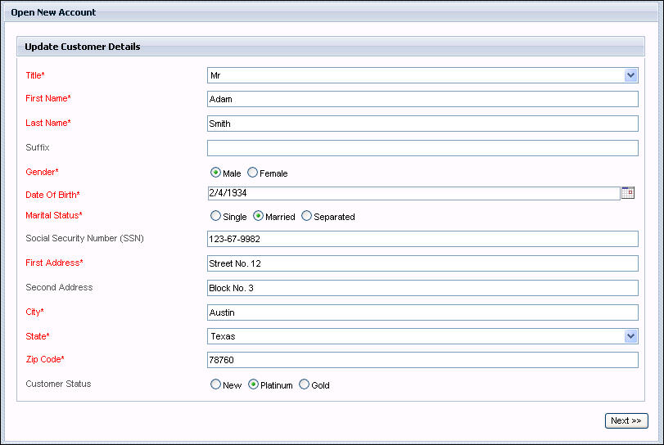

**Mr.Thirawit Chitpong | 5830213018**

**Update an existing customer,Customer Information Management**

**5.2 หมวดจัดการข้อมูลลูกค้า UC150**

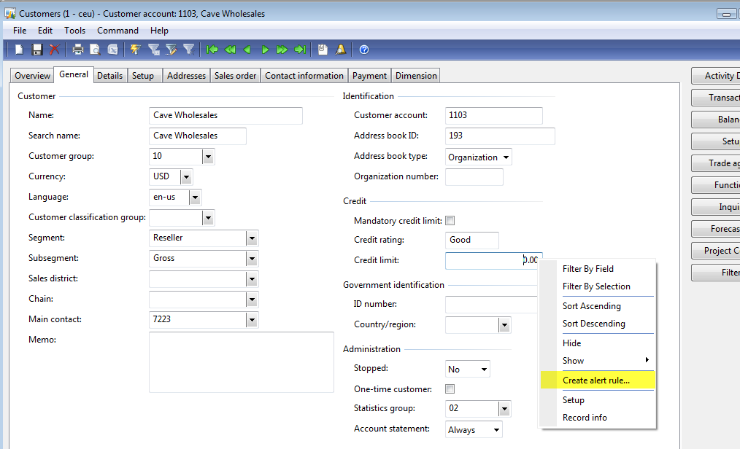

**Xref: [CarLoanCalculator]/4.1.1/pg.9-10**